Муниципальное учреждение дополнительного образования «Центр дополнительного образования «Созвездие».
XVIII Всероссийская телеконференция экологических исследовательских проектов школьников «Природу России сохранят дети».
Номинация «Гидробиологические исследования и мониторинг водных экосистем».
Учебно - исследовательская работа «Исследование качества воды пруда у деревни Пустово».
Автор: Камбур Елена Петровна Денисовна, 13 лет, 8 класс, обучающаяся МУ ДО «ЦДО «Созвездие», объединение «Юные экологи-краеведы».
Научный руководитель: Печенкина Ольга Васильевна, педагог дополнительного образования МУ ДО «ЦДО «Созвездие».
Я живу в п. Константиновский - это красивый рабочий поселок с очень интересной историей. В поселке, очень много красивых мест и водоемов, одно из них находится около деревни Пустово в 20 м от поворота дороги Ярославль – Рыбинск на поселок Константиновский. Это место отдыха односельчан. Наше объединение, находясь в походе, по определению первоцветов обнаружило этот красивый пруд. К сожалению он оказался с замусоренными берегами, а так же в воде был обнаружен мусор - бутылки, банки и т.п.
Появилось желание помочь пруду, было решено исследовать качество воды в пруду. Собрать мусор и поставить аншлаг с просьбой сохранять чистоту.

Цель работы: провести комплексное исследование пруда деревни Пустово.

Задачи:

1. Провести визуальное обследование окрестностей пруда.

2.Определить гидрологические замеры пруда.

3. Определить органолептические показатели воды.

4.Определить класс качества воды методом биоиндикации.
Методы исследования:
- Наблюдение.
- Интервьюирование (беседа со старожилами о происхождении прудов).
- Органолептический метод (определение свойств воды).
- Работа с определителями (определение видов растений и беспозвоночных животных).
- Биоиндикация (определение класса качества воды по организмам).
- Индекс Майера, метод основан на том, что определяются гидробионты приуроченные к водоемам с определенной степенью загрязненности

Результаты исследования и их обсуждение

Пруд, огражден от дороги полукольцом деревьев – это ясень высокий, береза повислая или бородавчатая, ива узколистная и кустарники - шиповник дикий, ива ушастая или козья. За этим перелеском большой красивый пруд, место отдыха окрестных жителей (приложение 1,2).

Составлена схема расположения пруда (Приложение 3).
В районе расположения пруда, в понижении, в 2 м от дороги - встретились орхидеи, в количестве 9 экземпляров - в стадии цветения, и дремлик широколистный в стадии бутонизации (2 экземпляра) (Приложение 5). В пруду была обнаружена: ряска малая в небольших количествах. Тростник почти сплошной стеной разросся по периметру пруда, рдест плавающий занимает четвертую часть водной глади. Все эти растения являются очистителями воды. Вода прозрачная, видны растения и движущиеся стайками головастики в большом количестве (Приложение 6, 7). Лягушки - это неотъемлемая часть пруда. Кожа у лягушки выделяет особое вещество, убивающее бактерии. В деревнях издавна клали их в свежее молоко, чтобы оно дольше не скисало. За пользу, которую приносят лягушки им поставлено несколько памятников в разных городах. Первый памятник лягушке был поставлен во Франции на территории Парижского университета еще в XIX веке в честь того, что лягушки послужили студентам-медикам. А памятник российской лягушке - путешественнице был поставлен в аэропорту «Домодедово». У пассажиров и сотрудников аэропорта уже существует примета — чтобы полет был удачным, надо непременно дотронуться до ее лапки.
От местных жителей узнали, что в пруду водится рыба, правда пока попадались мелкие караси. На пруд прилетают чайки, их нам посчастливилось увидеть во время исследования. К сожалению, фото не получилось. Результаты исследования пруда в окрестностях деревни Пустово в таблице 1 (Приложение 8).

Результаты определения класса качества воды

Ю. точка S =х3*3+у5*2=19 - 2 класс качества воды

Ю - В точка S =х12*3+у+z1*1=37

С - В. Точка S = x24*3=72

Таким образом, подсчитав полученные данные, было определено, что вода в исследуемом водоеме имеет 1 класс качества.

Пруд имеет вытянутую форму с северо-запада на юго-восток, расширенную в западном направлении (приложение 4).

Длина пруда - 30м

Ширина пруда - 17м.

Площадь (S) - 510м²

Глубина пруда у северного берега - 40см

Глубина у восточного берега - 60см

Глубина южного берега - 70см

Глубина на середине более 1,5 м (со слов ребят)

Температура воды +17^{о}С
Выводы
Пруд имеет вытянутую форму с северо-запада на юго-восток, расширенную в западном направлении. В результате визуального обследования окрестностей пруда, были определены виды древесной и кустарниковой растительности. Установлено преобладание березы повислой (бородавчатой) среди древесной растительности, а из кустарниковых - ивы козьей и шиповника дикого. Были обнаружены редкие травянистые растения, это 2 вида орхидных, ятрышник 9 экземпляров и дремлик широколистный - 2 экземпляра.
Составлена схема расположения пруда. Выполнены гидрологические замеры пруда.
Определены органолептические показатели воды в четырех точках отбора проб.
Определен класс качества воды, вода в пруду имеет 1 класс качества. Это место отдыха окрестных жителей. Но состояние окрестностей пруда желает быть лучшим, поэтому мы написали аншлаг с просьбой соблюдать чистоту и установим его весной. Будем продолжать исследовать пруд и его состояния его обитателей, и следить за чистотой.

Использованные информационные источники

1. Винберг А.А., Самоочищение водоемов, 1972
2. http://znanija.com/task/9664739

Приложение 1
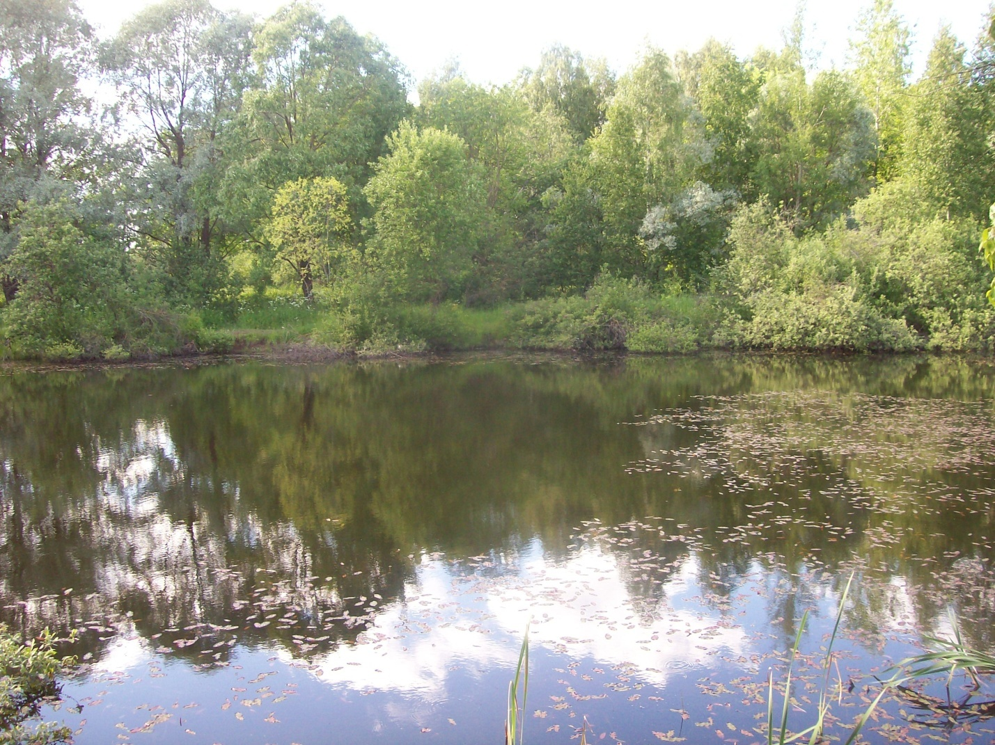
Фото 1. Пруд деревни Пустово
Приложение 2
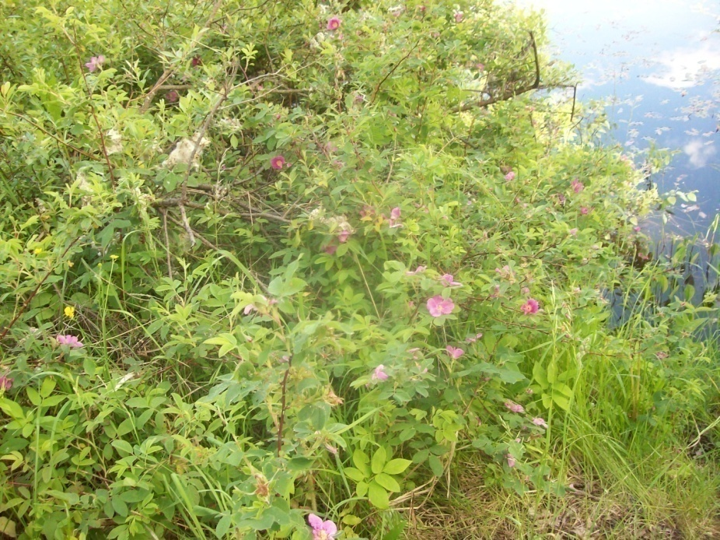
Фото 2. Шиповник дикий
Приложение 3
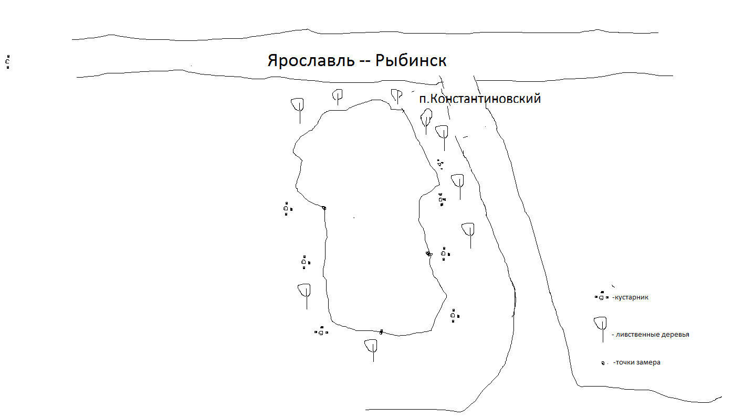
Карта-схема пруда
Приложение 4
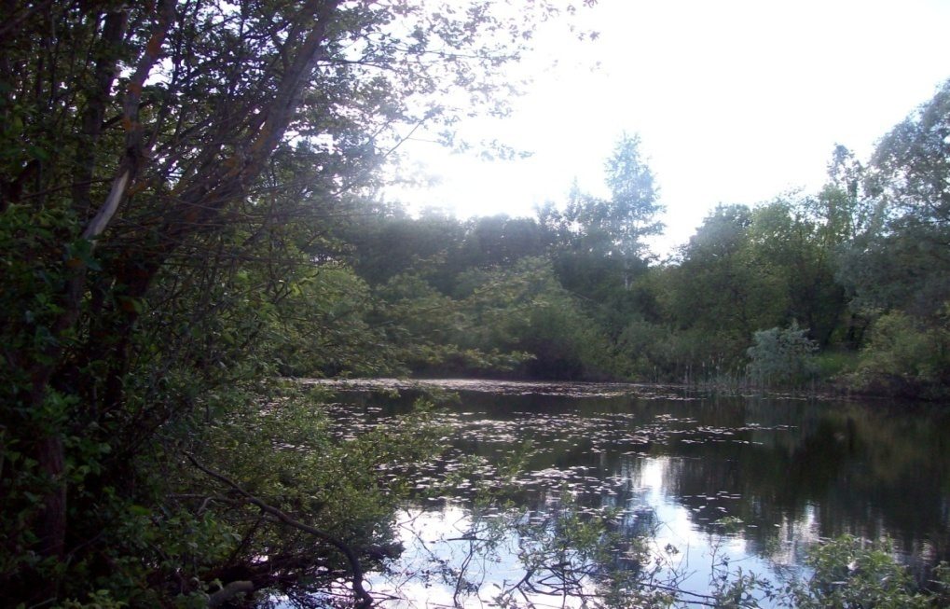
Фото 3. Северо-западная сторона пруда
Приложение 5
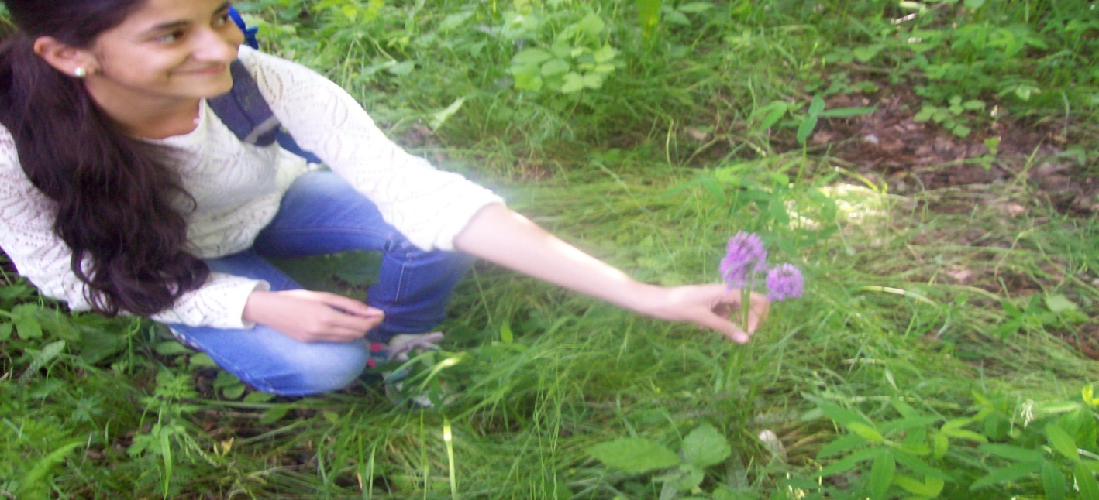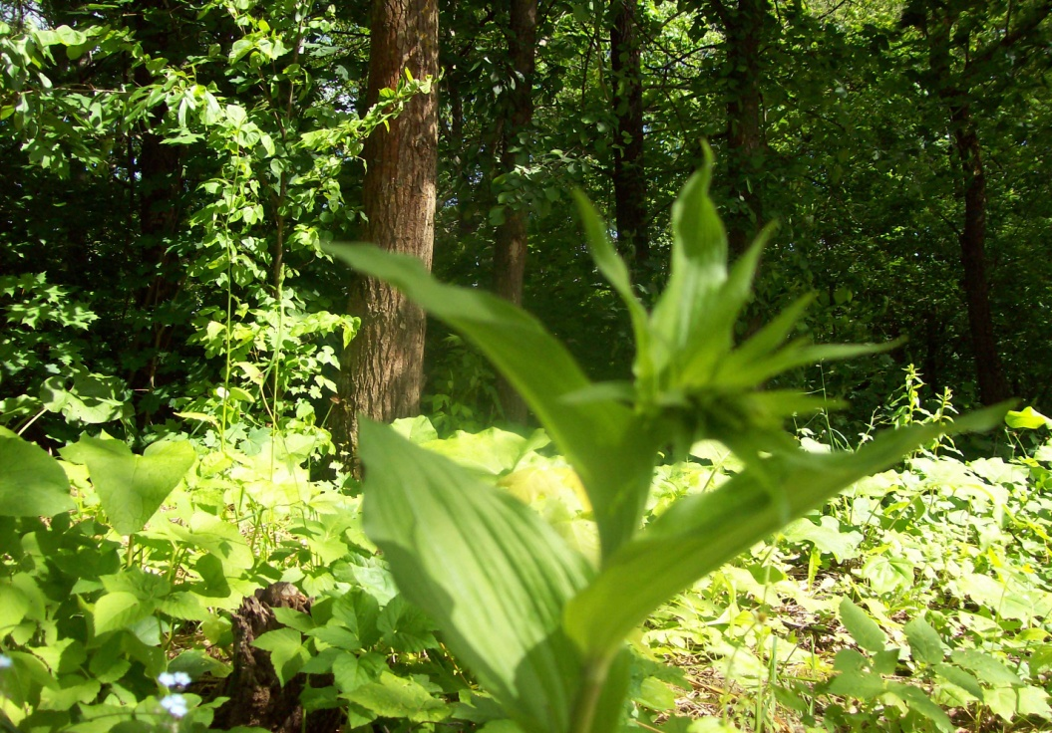
Фото 4-5. Редкие растения: орхидея (яртышник) и дремлик широколиственный

Приложение 6
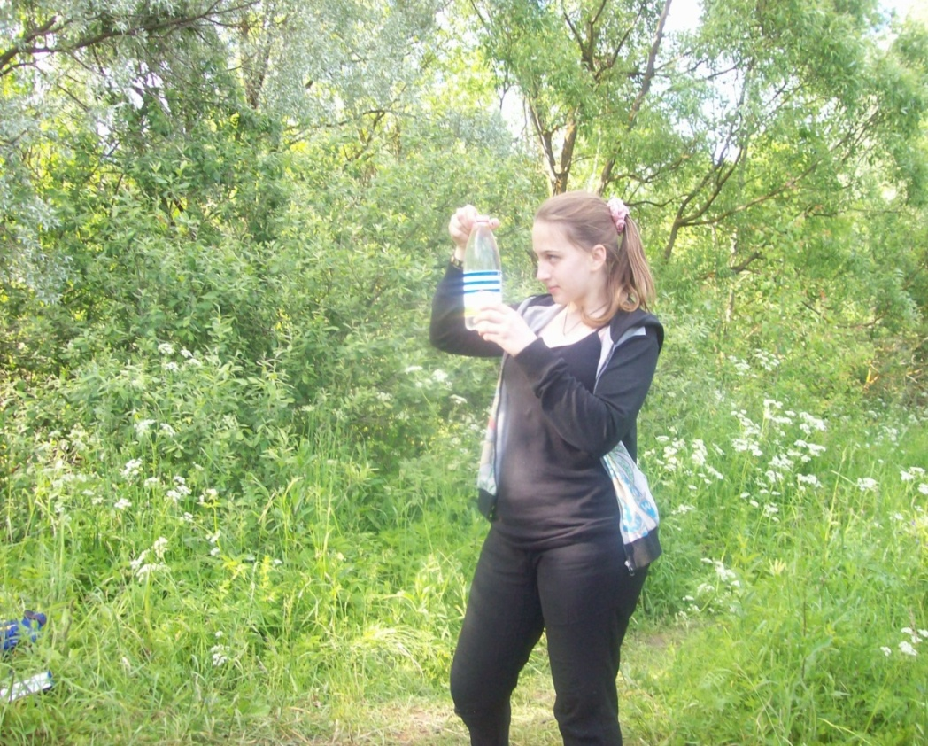
Фото 6. Отбор проб воды

Приложение 7
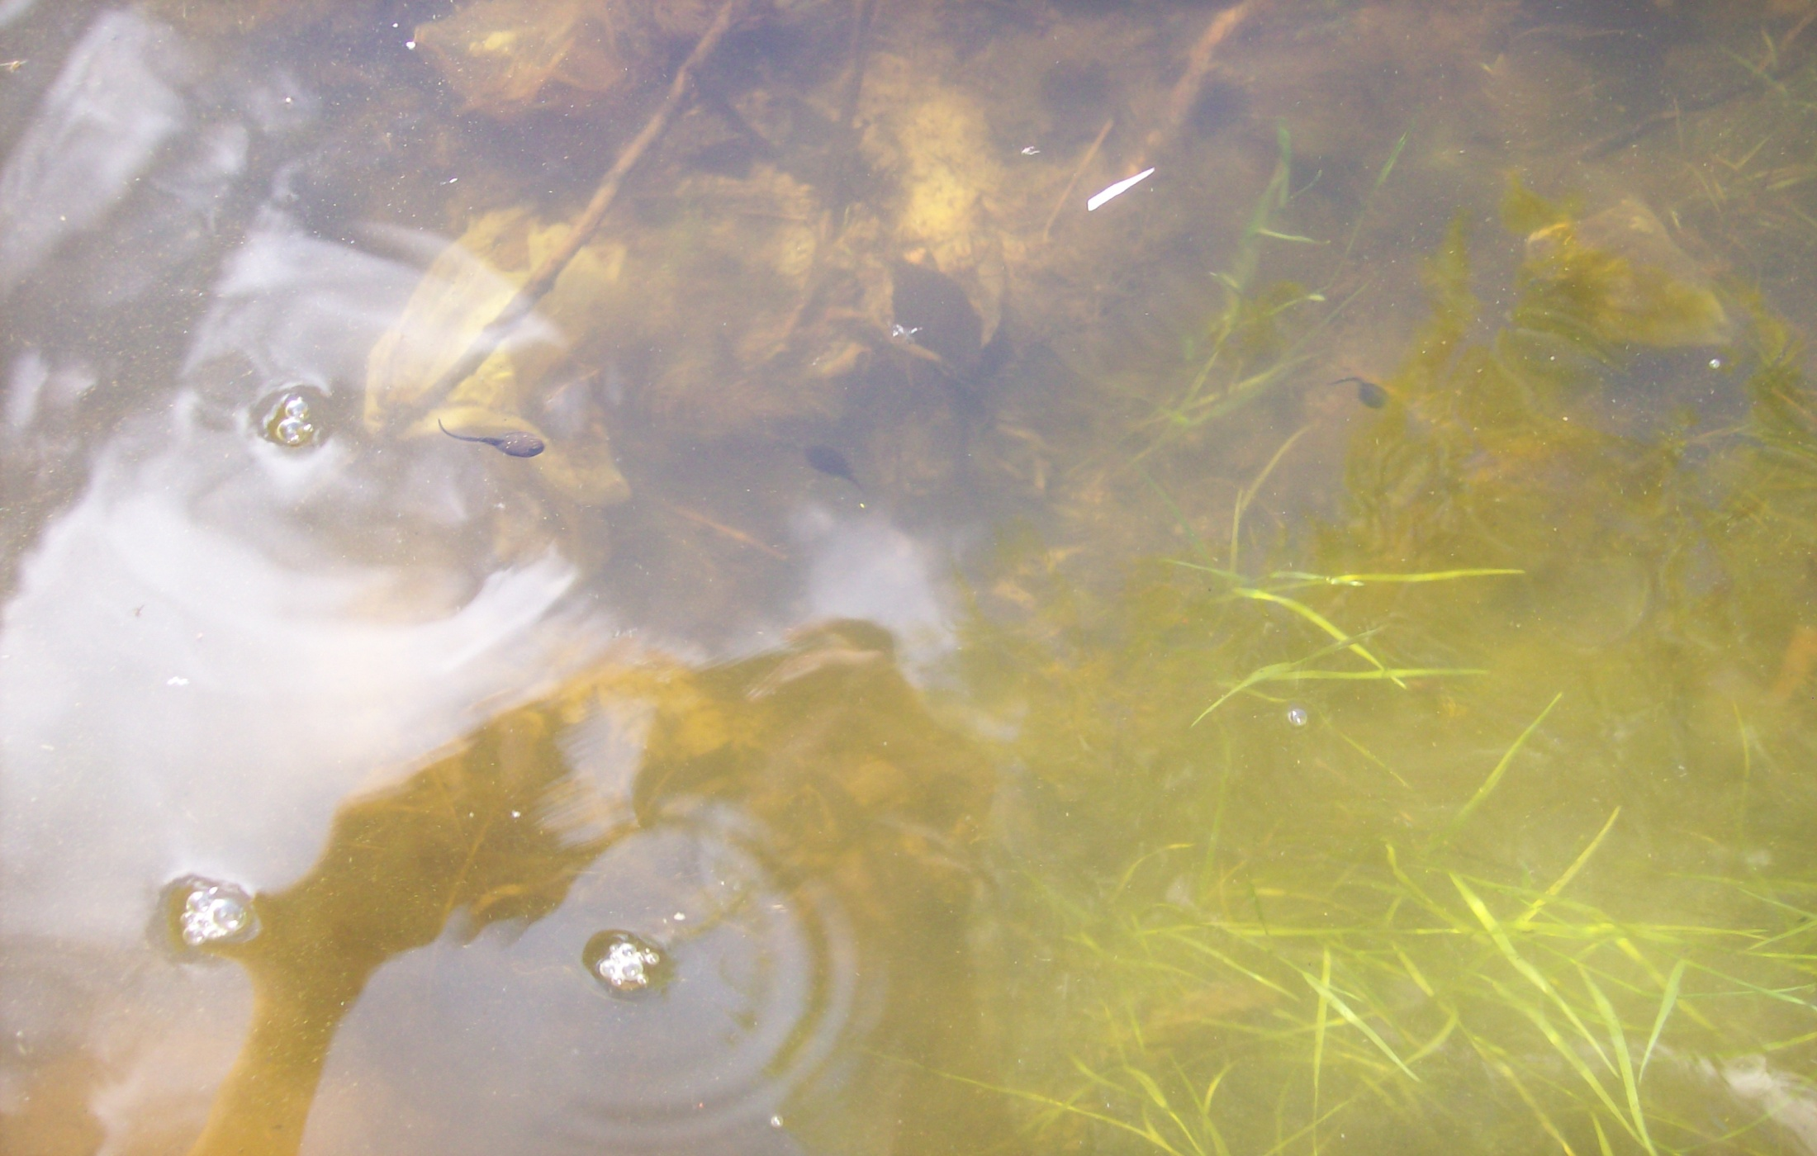
Фото7. Обитатели пруда

Приложение 8
Дата и метеоусловия | Точки отбора проб | Гидрологические замеры | Органолептические показатели | биоиндикация | примечания
24.05.2016.  Tвозд.+29  t –воды + 17  ветер слабый с-сз  направления | Сев.берег | Ширина-17м  Длина 30м  Глубина у с.б 60см  На середине более 1м,50см | Прозрачность 1  Цвет слабая желтизна  Запах травы | Множество головастиков,  2 прудовика | Глубину измеряли в 50см то берегов, на середине со слов купальщиков – рыбаков.
 | Южный берег | Глуб. у южн. берега 120см | Прозрач-  Ность 1  Цвет с очень слабой1 желтизной  Запах приятной свежести |  | Берег приподнятый не много заболоченный
26.10.2016  14.30. пасмурно  С* прояснением.  t -возд.  0 -1*.  Tводы +4*  Ветер северный умеренный | Ю.берег |  | Прозрачность 1  Цвет-бесцветная,  Запах свежести | Красотки -3  Ручейник без домика 1  Поденки 2 | Воду брали из подо льда.  Лед толщиной  1, 2см.
 | Ю – В берег |  |  | Вислокрылки 12,  Личинка комара- звонца -2. | Высокий и крутой
 | Сев.- вост. берег |  | Прозрачность -1  Цвет -едва заметная желтизна  Запах травы, свежести | Поденки 4 ,  Вислокрылки 24 –планария белая-2 | Начало заболачивания, зарастания

Таблица 1

